|  |  |  |  |  |  |  |  |  |  |  |
| --- | --- | --- | --- | --- | --- | --- | --- | --- | --- | --- |
| |  |  |  | | --- | --- | --- | |  |  |  | | МИНОБРНАУКИ РОССИИ | | | | Федеральное государственное бюджетное образовательное учреждение  высшего образования  **«МИРЭА – Российский технологический университет»**  **РТУ МИРЭА** | | | | |
| Институт информационных технологий (ИТ) | |
| Кафедра инструментального и прикладного программного обеспечения (ИиППО) | |

|  |  |  |  |
| --- | --- | --- | --- |
| **ОТЧЕТ ПО ПРАКТИЧЕСКИМ РАБОТАМ** | | | |
| **по дисциплине** | | | |
| **«Разработка клиентских частей интернет-ресурсов»** | | | |
| Выполнил студент группы ИКБО-02-19 | | | Миронов А.Д. |
|  | | |  |
| Принял  *Ассистент* | | | Меркулов Е.С. |
| Практические работы выполнены | «___»_______2020 г. | (подпись студента) | | |
| «Зачтено» | «___»_______2020 г. | (подпись руководителя) | | |
|  |  |  | | |

Москва 2020

**Оглавление**

Практическая работа №2: «Фреймы, якоря, ссылки и работа с медиафайлами» 3

Практическое задание №1: Встроенный CSS 3

Практическое задание №2: Внутренний CSS 5

# Практическая работа №2: «Фреймы, якоря, ссылки и работа с медиафайлами»

## Практическое задание №1: Встроенный CSS

**Задание 1:**

1. Оформить текст как представлено на рисунке (использовать встроенный стиль, применить свойство vertical-align) и задать оформление надписи.

**Код программы**

<!DOCTYPE html>

<html>

<head>

<title>1</title>

<meta charset="utf-8">

<link rel="stylesheet" href="1.css">

</head>

<body>

<p>Цифровая И<span>Н</span>Д<span>У</span>С<span>Т</span>Р<span>И</span>Я</p>

</body>

</html>

span{

    vertical-align:sub;

    }

Результат выполнения кода на странице:



Рисунок 1 – Результат выполнения кода с оформлением

**Задание 2:**

1. Написать формулу с использованием HTML-кодов спецсимволом

**Код программы**

<!DOCTYPE html>

<html lang="en">

<head>

    <meta charset="UTF-8">

    <title>2</title>

    <link rel="stylesheet" href="2.css">

</head>

<body>

<div style="font-size: 2em">

    &#916;x<span class="up">3</span>- &#946;y<span class="up">2</span>&#955; &#43; &#947;z<span class="down">2</span>&#958;

    - &#952;<span class="down">2</span> &#62; &#936;

</div>

</body>

</html>

span {

    font-style: italic;

    font-size: 0.8em;

}

.up {

    vertical-align: super;

}

.down {

    vertical-align: sub;

}

Результат выполнения кода на странице:

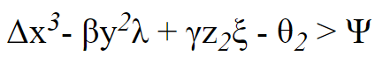

Рисунок 2 – Результат выполнения кода с формулой

## Практическое задание №2: Внутренний CSS

**Задание 1:**

1. Выбрать картинку небольшого размера и задать ей внешнюю тень.

**Код программы**

<!DOCETYPE html>

<html>

<head>

<title>2</title>

<meta charset="utf-8">

<link rel="stylesheet" href="2_1.css">

</head>

<body>

<img src="1.jpg" id="shadow1", width="200" height="200">

</body>

</html>

img{

    margin-top: 20px;

    margin-left: 20px;

}

#shadow1{

    box-shadow: 0 0 10px 4px;

}

Результат выполнения кода на странице:

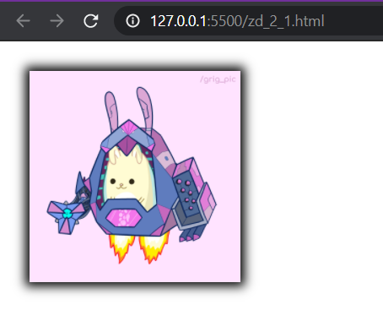

Рисунок 3 – Результат выполнения кода с тенями

**Задание 2:**

1. Выбрать картинку небольшого размера и задать ей 4 внешних тени с разными цветами, размытием и смещением в разные стороны. Добавить изменение цветов теней при наведении указателя мыши на картинку (применить свойство transition для плавного изменения цветов).

**Код программы**

<!DOCETYPE html>

<html>

<head>

<title>2</title>

<meta charset="utf-8">

<link rel="stylesheet" href="2_2.css">

</head>

<body>

<img src="2.png" id="shadow2">

</body>

</html>

#shadow2{

    margin-left: 60px;

    box-shadow: 0 0 15px 7px rgb(54, 212, 14),

                10px 10px 20px rgb(6, 87, 238),

                -10px -10px 20px 2px Grey,

                0 20px 50px Black;

    transition-property: box-shadow;

    transition-duration: 1s;

}

#shadow2:hover{

    box-shadow: 0 0 20px 12px Red,

                15px 15px 30px Orange,

                -15px -15px 30px 2px Yellow,

                0 20px 60px 15px Green;

    transition-duration: 1s;

}

Результат выполнения кода на странице:

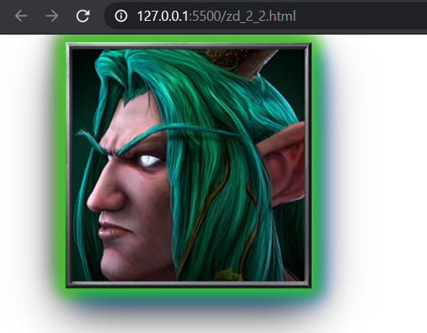

Рисунок 4– Результат выполнения кода с тенями

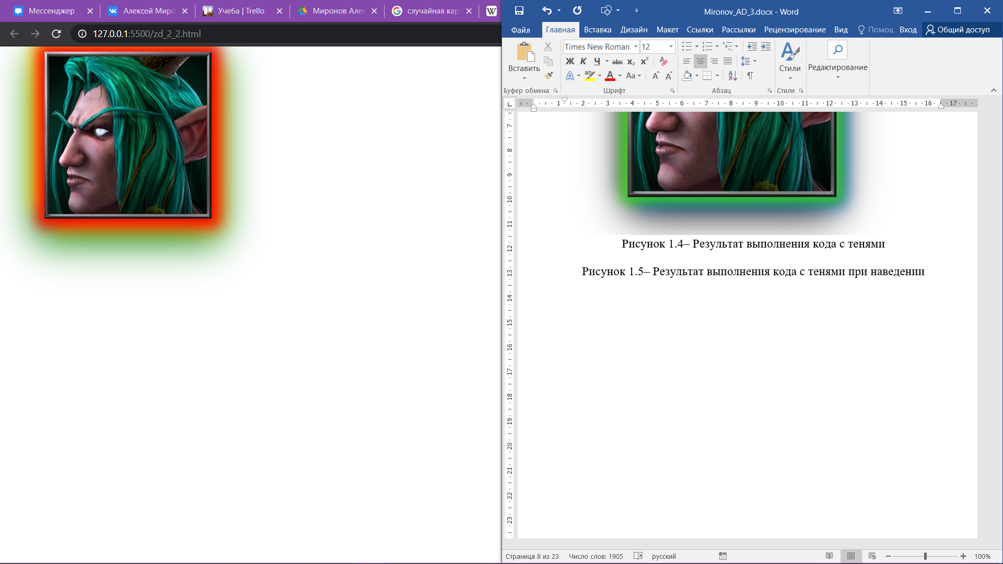

Рисунок 5– Результат выполнения кода с тенями при наведении

**Задание 3:**

1. Создать блок <div> с текстом и задать внутренний стиль для блока – задать цвет фона, параметры тени, отступы внутри блока.

**Код программы**

<!DOCETYPE html>

<html>

<head>

<title>2</title>

<meta charset="utf-8">

<link rel="stylesheet" href="2_3.css">

</head>

<body>

<div>

<p>Когда вращение нейтронной звезды замедляется, она может превратиться в кварковую звезду. При таком превращении задействуется процесс, известный как кварковый деконфайнмент. В результате него, во внутренних областях звезды образуется кварковая материя. Этот процесс приводит к освобождению огромных количеств энергии. Рождение кварковых звёзд может сопровождаться самыми мощными из энергетических выбросов, известных во Вселенной. По расчётам, оценочное количество энергии, выбрасываемое при фазовом переходе внутри нейтронной звезды, может достигать 10^47 джоулей, что на пять порядков превосходит энерговыделение при взрывах обычных сверхновых (~10^42 джоулей).

    Кварковые новые могут быть одной из причин гамма-всплесков. Согласно Jaikumar et al., они также могут быть задействованы в синтезе тяжёлых элементов, таких как платина, в ходе r-процесса ядерного синтеза.</p>

</div>

</body>

</html>

div{

    margin-top: 75px;

    margin-left: 65px;

    padding: 15px;

    padding-bottom: 3px;

    padding-top:3px;

    width:1300px;

    height: auto;

    background-color: rgb(6, 230, 200);

    border: 6px outset rgb(6, 247, 58);

    box-shadow: 0 0 20px 3px Purple;

}

Результат выполнения кода на странице:

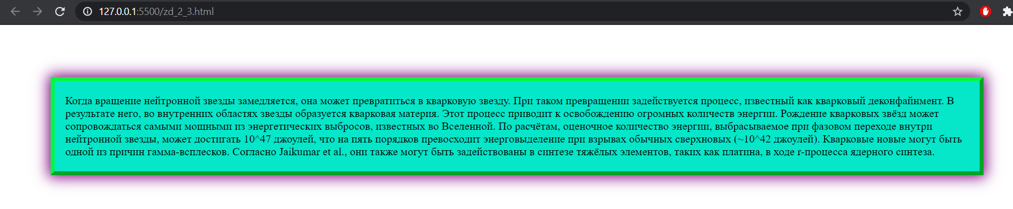

Рисунок 6 – Результат выполнения кода с оформленным текстом

**Задание 4:**

1. Составить предложения, включающие спецсимволы, прописанные с помощью CSS-кодов (через внутренний CSS). Список спецсимволов:
2. Знаки карточных мастей
3. Первые пять букв греческого алфавита
4. Знаки денежных единиц
5. Знаки ©, ®, торговой марки
6. Дроби ¼, ½, ¾
7. Знаки ¶, §, тире, длинное тире
8. Полезные знаки и символы на свой выбор (не менее 5)
9. Добавить комментарии к кодам с описанием самих символов.

**Код программы**

<!DOCETYPE html>

<html>

<head>

<title>2</title>

<meta charset="utf-8">

<link rel="stylesheet" href="2.css">

</head>

<body>

<p>Символы: <br>

&#9824 &#9827 &#9829  &#9830 - масти <br>

&#945 &#946  &#947  &#948  &#949 - буквы <br>

&#8381  &#36  &#8364  &#163  &#8383 - деньги <br>

&#188 &#189 &#190 - дроби <br>

&#177; - плюс-минус, &#931; - сигма, &#960; - пи, &#8712; - знак "принадлежит", &#8727; - знак "содержит"

&#169; - копирайт, &#174; - знак зарегистрированной торговой марки, &#8482; - знак торговой марки <br>

&#182; - символ параграфа, &#167; - параграф, &#8211; - тире, &#8212; - длинное тире <br>

</p></body>

</html>

Результат выполнения кода на странице:

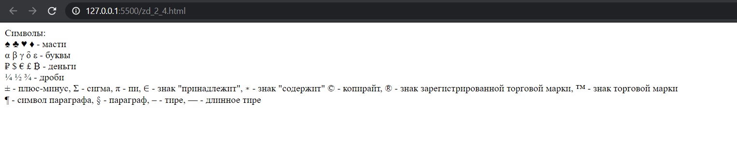

Рисунок 7 – Результат выполнения кода со спецсимолами

**Задание 5:**

1. Создать шахматную доску (цвета можно использовать любые), используя теги для создания таблиц.

**Код программы**

<!DOCETYPE html>

<html>

<head>

<title>2</title>

<meta charset="utf-8">

<link rel="stylesheet" href="2_5.css">

</head>

<body>

<table rules="groups">

<tr>

<th></th>

<th>a</th>

<th>b</th>

<th>c</th>

<th>d</th>

<th>e</th>

<th>f</th>

<th>g</th>

<th>h</th>

<th></th>

</tr>

<tr>

<th>8</th>

<td></td>

<td bgcolor="black"></td>

<td></td>

<td bgcolor="black"></td>

<td></td>

<td bgcolor="black"></td>

<td></td>

<td bgcolor="black"></td>

<th></th>

</tr>

<tr>

<th>7</th>

<td bgcolor="black"></td>

<td></td>

<td bgcolor="black"></td>

<td></td>

<td bgcolor="black"></td>

<td></td>

<td bgcolor="black"></td>

<td></td>

<th></th>

</tr>

<tr>

<th>6</th>

<td></td>

<td bgcolor="black"></td>

<td></td>

<td bgcolor="black"></td>

<td></td>

<td bgcolor="black"></td>

<td></td>

<td bgcolor="black"></td>

<th></th>

</tr>

<tr>

<th>5</th>

<td bgcolor="black"></td>

<td></td>

<td bgcolor="black"></td>

<td></td>

<td bgcolor="black"></td>

<td></td>

<td bgcolor="black"></td>

<td></td>

<th></th>

</tr>

<tr>

<th>4</th>

<td></td>

<td bgcolor="black"></td>

<td></td>

<td bgcolor="black"></td>

<td></td>

<td bgcolor="black"></td>

<td></td>

<td bgcolor="black"></td>

<th></th>

</tr>

<tr>

<th>3</th>

<td bgcolor="black"></td>

<td></td>

<td bgcolor="black"></td>

<td></td>

<td bgcolor="black"></td>

<td></td>

<td bgcolor="black"></td>

<td></td>

<th></th>

</tr>

<tr>

<th>2</th>

<td></td>

<td bgcolor="black"></td>

<td></td>

<td bgcolor="black"></td>

<td></td>

<td bgcolor="black"></td>

<td></td>

<td bgcolor="black"></td>

<th></th>

</tr>

<tr>

<th>1</th>

<td bgcolor="black"></td>

<td></td>

<td bgcolor="black"></td>

<td></td>

<td bgcolor="black"></td>

<td></td>

<td bgcolor="black"></td>

<td></td>

<th></th>

</tr>

<tr>

<th></th>

<th></th>

<th></th>

<th></th>

<th></th>

<th></th>

<th></th>

<th></th>

<th></th>

<th></th>

</tr>

</table>

</body>

</html>

table{

    margin-top: 60px;

    text-align: center;

    font-size: 50px;

}

th{

    width: 50px;

    height: 50px;

}

td{

    width: 55px;

    height: 50px;

    border: 2px solid black;

}

Результат выполнения кода на странице:

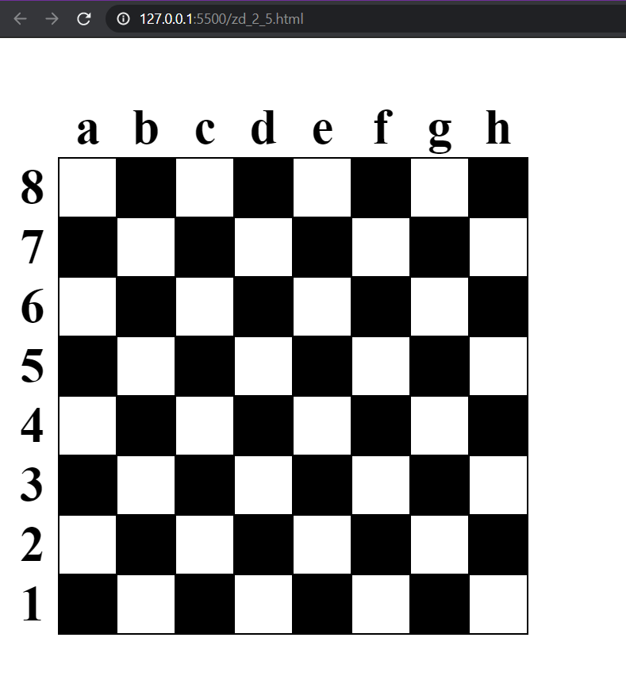

Рисунок 8 – Результат выполнения кода с тегом <table>

**Задание 6:**

1. Создать круговую диаграмму.

**Код программы**

<!DOCETYPE html>

<html>

<head>

<title>2</title>

<meta charset="utf-8">

<link rel="stylesheet" href="2_6.css">

</head>

<body>

<div id="circle">75%</div>

</body>

</html>

#circle{

    margin: 60px;

    width: 100px; height: 100px;

    text-align: center;

    font: 40px/100px Times, serif;

    border: 24px solid #95CD8B;

    border-right: 24px solid #D0E6BB;

    border-radius: 100px;

}

Результат выполнения кода на странице:

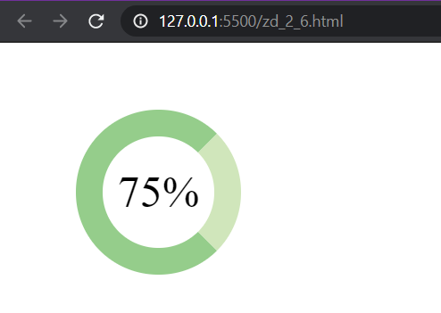

Рисунок 9 – Результат выполнения кода с диаграммой

**Задание 7:**

1. Создать форму с возможностью ввода значений. При корректном вводе значений * заменить на галочку ✓.

**Код программы**

<!DOCETYPE html>

<html>

<head>

<title>2</title>

<meta charset="utf-8">

<link rel="stylesheet" href="2_7.css">

</head>

<body>

<form>

<div id="form">

<p>

<label for="name"> Имя пользователя </label><input type="text" name="name" id="name" required pattern="^[А-Яа-яЁё\s]{2,}" placeholder="Виталий"><span></span>

</p>

<p>

<label for="age"> Сколько вам лет? </label><input type="number" name="name" id="age" required pattern="^[0-9]{2}$" min="18" placeholder="19"><span></span>

</p>

<p>

<label for="work"> Вы учитесь или работаете? </label><input type="text" name="name" id="work" required pattern="^[А-Яа-яЁё\s]{6,}" placeholder="Учусь"><span></span>

</p>

<p>

<label for="time"> Сколько у вас свободного времени? </label><input type="text" name="name" id="time" required pattern="^[А-Яа-яЁё\s]{6,}" placeholder="Нет его"><span></span>

</p>

<p>

<label for="stuff"> Что вы обычно делаете в свободное время? </label><input type="text" name="name" id="stuff" required pattern="^[А-Яа-яЁё\s]{6,}" placeholder="Лежу"><span></span>

</p>

<input type="submit" style="margin-left: 75%" name="submit" value="Отправить">

</div>

</form>

</body>

</html>

#form

{

    width: 500px;

}

p input:invalid + span:after

{

    content: '*';

    color: red;

}

p input:valid + span::after

{

    content: '✓';

    color: rgb(0, 255, 0);

}

Результат выполнения кода на странице:

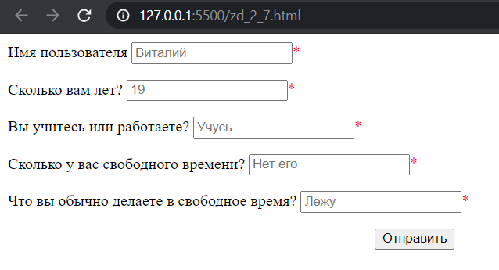

Рисунок 10 – Результат выполнения кода с <form>

**Задание 8:**

1. Создать адаптивный квадрат на CSS со словом или текстом внутри по центру.

**Код программы**

<!DOCETYPE html>

<html>

<head>

<title>2</title>

<meta charset="utf-8">

<link rel="stylesheet" href="2_8.css">

</head>

<body>

<div id="square">

<div id="content">

<center>Адаптивный квадрат</center>

</div>

</div>

</body>

</html>

#square

{

    position: relative;

    display: block;

    width: 18%;

    height: 32%;

    background-color: green;

}

#square:after

{

    content: '';

    display: block;

    padding-top: 100%;

}

#content

{

    border: 1px solid black;

    width: 50%;

    height: 50%;

    position: absolute;

    top: 0;

    bottom: 0;

    left: 0;

    right: 0;

    margin: auto;

    overflow: hidden;

    text-align: center;

}

Результат выполнения кода на странице:

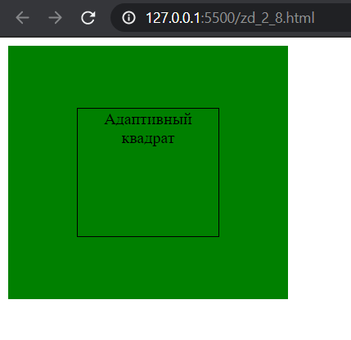

Рисунок 11 – Результат выполнения кода с адаптивным квадратом

**Задание 9:**

1. Создать на странице форму, представленную на рисунке. Добавить выделение текста цветом возле отмеченных галочек.

**Код программы**

<!DOCETYPE html>

<html>

<head>

<title>2</title>

<meta charset="utf-8">

<link rel="stylesheet" href="2_9.css">

</head>

<body>

<form>

<label>

    <input type="checkbox" value="1"><span>HTML</span>

</label><br>

<label>

    <input type="checkbox" value="2"><span>CSS</span>

</label><br>

<label>

    <input type="checkbox" value="3"><span>JS</span>

</label><br>

<label>

    <input type="checkbox" value="4"><span>U</span>

</label>

<input type="submit" value="Отправить">

</form>

</body>

</html>

input[type="checkbox"]:checked + span

{

    background: yellow;

}

Результат выполнения кода на странице:

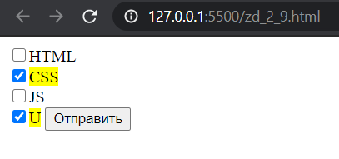

Рисунок 12 – Результат выполнения кода с формой

**Вывод:** в данной практической работе были изучены новые особенности взаимодействие HTML и CSS файлов, были реализованы спецсимволы, оформление блоков div, оформление таблиц, диаграмм, форм, изучены методы работы с тенью.